Diaľkové ovládače Proxima kompatibilné s FLO

Moderné mikroprocesorové diaľkové ovládanie nahradzujúce až tri diaľkové ovládače FLO (modré diaľkové ovládanie s modrými tlačidlami) 433,92 MHz

Diaľkový ovládač Proxima má dve tlačidlá (tretie tlačidlo ak súčasne stlačíte dve tlačidlá) pripravené na registráciu (kopírovanie) troch tlačidiel diaľkového ovládača FLO (nie nevyhnutne tlačidlá rovnakého diaľkového ovládača).

Užívateľ môže tiež načítať nové, vlastné kódy tlačidiel a zaregistrovať ich v prijímači. Operácie kopírovania a kreslenia sa môžu vykonávať opakovane.

Príklad zaregistrovania signálu (KÓD) tlačidla F ovládača FLO cez tlačidlo Z ovládača Proxima.



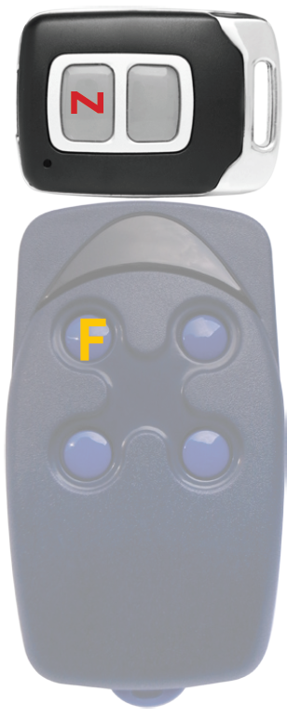

1. Skontrolujte a vymeňte batériu v diaľkovom ovládači FLO.

2. Registračný postup by sa mal vykonať mimo dosahu diaľkového ovládača FLO alebo byť pripravený na reakciu spôsobenú stlačením tlačidla diaľkového ovládača FLO.

3. Stlačte a podržte obe tlačidlá diaľkového ovládania Proxima, keď po 5 sekundách LED dióda diaľkového ovládania Proxima vypne obe tlačidlá.

4. Do dvoch sekúnd stlačte a podržte tlačidlo z diaľkového ovládača Proxima, ktoré má zaznamenať prenos na diaľkovom ovládači FLO, keď LED dióda diaľkového ovládania Proxima raz bliká, uvoľnite tlačidlo Z (ak by sme stlačili spodné tlačidlo diaľkového ovládača Proxima, LED by dvakrát blikla a ak by sme stlačili obidve LED dióda tlačidiel diaľkového ovládača Proxima trikrát zabliká) - od tohto okamihu 20 sekúnd čaká diaľkové ovládanie Proxima na registráciu rádiovej emisie tlačidla diaľkového ovládača FLOR.

5. Diaľkové ovládanie FLO umiestnite na diaľkové ovládanie Proxima, ako je to znázornené na obrázku, aby bola viditeľná kontrolka LED Proxima a stlačte tlačidlo F, kontrolka LED diaľkového ovládania Proxima by sa mala trvalo rozsvietiť, vypnúť a potom 6 nepravidelných bliknutí LED (hymnus ventilátora) ) potvrdí úspešnú registráciu. Ak dióda LED diaľkového ovládača Proxima bliká, znamená to, že rádiová emisia je prijímaná príliš slabo, a preto by ste mali pomaly meniť polohu diaľkových ovládačov, až kým dióda LED diaľkového ovládača Proxima nepretržite svieti na 1 sekundu a potom bliká hymna ventilátora.

Odteraz tlačidlo z funguje rovnako ako tlačidlo F.

POZNÁMKA: Ak sa napríklad na diaľkovom ovládači FLO používajú tri tlačidlá, vyššie uvedený postup by sa mal vykonať trikrát, pričom zostávajúce tlačidlá FLO a Pro xima by sa mali spárovať v pároch. Postup registrácie tlačidiel je možné vykonať opakovane.

6. Ak bola registrácia neúspešná, prepnite diaľkový ovládač Proxima späť do stavu registrácie (body 3 a 4) a skúste iné polohy diaľkového ovládača Proxima a diaľkového ovládača FLO.

NÁHODNE NOVÉ KÓDY TROJ TLAČIDIEL diaľkového ovládača

Proxima. Stlačte a podržte obe tlačidlá diaľkového ovládania Proxima, keď po 5 sekundách zhasne LED dióda diaľkového ovládania Proxima, potom držte obe tlačidlá stlačené, po 15 sekundách LED krátko zabliká a obidve tlačidlá uvoľnite. Okamžite stlačte ktorékoľvek tlačidlo na diaľkovom ovládači Proxima trikrát. Šesť nepravidelných zábleskov LED (hymna ventilátora) potvrdzuje úspešné vykreslenie nových kódov diaľkového ovládania. Diaľkový ovládač musí byť zaregistrovaný v prijímači. Ďalšie diaľkové ovládače by mali byť skopírované z diaľkového ovládača Proxima vybraného a zaregistrovaného v prijímači.